Практическое занятие № 9.

ТЕМА Современные направления теории коммуникации.

План:

- Обсуждение:
- Теоретический аспект речевых и коммуникативных практик.
- Основные теории коммуникологии: сравнительный анализ.

2. Кейс-задание: сравнить 2 информационных сообщения и определить динамику речевых пракик.

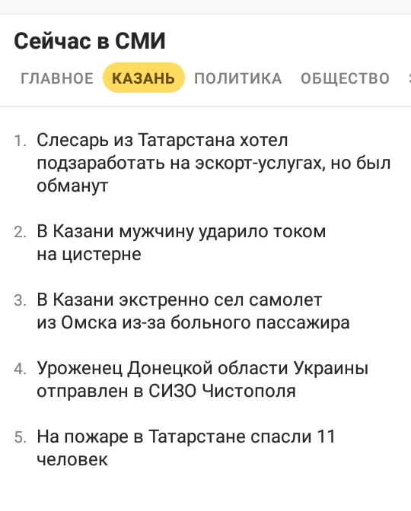
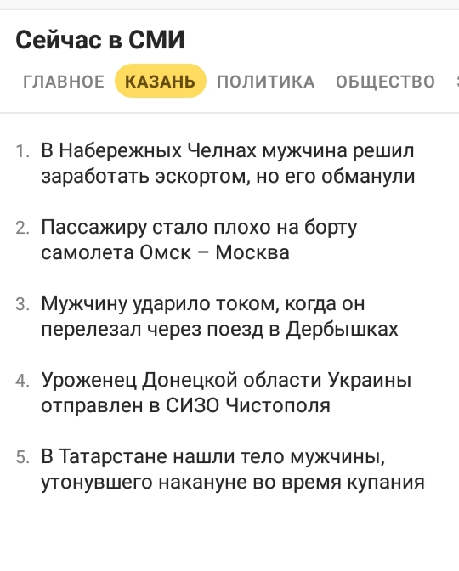

3.Домашнее задание: выявить фаторы речевого воздействия в сообщении:

Литература:

1. Основы теории коммуникации: учебник для вузов / М.А.Василик, М.С.Верпшинин, В.А.Павлов [и др.]; под ред. М.А.Василика. – М.: Гардарики, 2007.
2. Гнатюк О.Л. Основы теории коммуникации: учебное пособие / О.Л. Гнатюк. – М.: КноРус, 2022.
3. Кафтан В.В. Теория коммуникации: учебник / В.В. Кафтан. – М.: КноРус, 2023.
4. Кафтан В. В. Теория и практики массовых коммуникаций: учебник / В.В. Кафтан. – М.: КноРус, 2022.

Электронные и интернет-ресурсы

- Энциклопедии, словари, справочники http://www.rubricon.com.
- Портал "Открытое образование" http://npoed.ru.
- Единое окно доступа к образовательным ресурсам http://window.edu.ru.

Вопросы для самоконтроля:

- Современный ресурс теорий коммуникации.
- Традиции классических теорий в современной коммуникологии..

